

МАРШРУТНЫЙ ЛИСТ

ЮНОГО ПУТЕШЕСТВЕННИКА

Средняя группа “Звездочки”

Тематическая неделя

“Пусть всегда будет солнце”

13.05.2020 Среда

1. Онлайн игра по формированию математических представлений.

Цель: упражнять детей в счете предметов от 1 до 10

[**Онлайн игра «Сколько»**](https://eschool.pro/maths/pochemuchka/scitaem-predmety-ot-1-do-10)

Сфотографируйте как ребенок играет в игру

1. Предложите ребенку посмотреть мультфильм, посвященный Дню Победы.

[**ССЫЛКА НА МУЛЬТФИЛЬМ**](https://yandex.ru/video/preview/?filmId=9598409695040897927&text=обучающий+мультфильм+про+день+победы&path=wizard&parent-reqid=1589185697902005-482967984054556882300291-production-app-host-vla-web-yp-87&redircnt=1589185704.1)

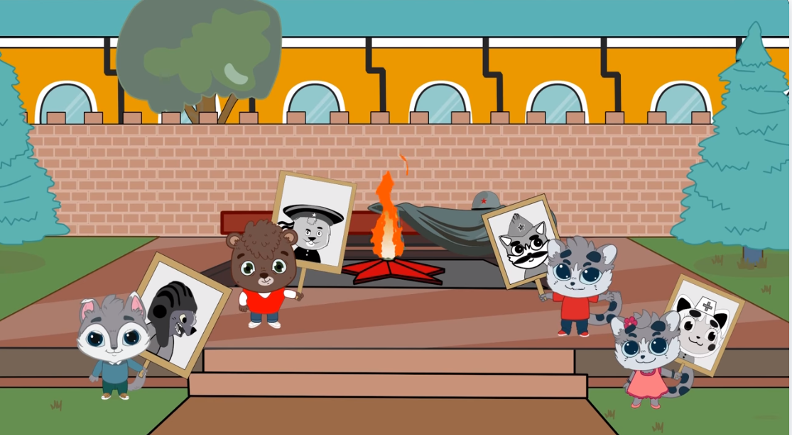

Сфотографируйте как ребенок смотрит мультфильм